Contents
I. Tổng quan dự án 3
1. Mục tiêu dự án: Xây dựng nền tảng E-learning chuyên sâu cho IELTS Writing Task 2 với hệ thống chấm chữa tự động bằng AI. 3
2. Đối tượng người dùng: Học viên luyện thi IELTS và Quản trị viên. 3
3. Phạm vi hệ thống: 3
II.Phân tích yêu cầu 4
1. Tổng quan về yêu cầu chức năng 4
1.1. Danh sách tác nhân 4
1.2. Danh sách các Usecase theo tác nhân 5
2. Phân rã Usecase trọng tâm 6
2.1. Usecase “Học các khóa học” 6
2.2. Usecase “Tham khảo tài liệu mẫu” 8
2.3. Usecase “Lưu ghi chú vào sổ tay” 10
2.4. Usecase “Tạo và ôn tập Flashcard” 12
2.5. Usecase “Làm bài thi” 14
2.6. Usecase “Xem kết quả đánh giá” 16
2.7. Usecase “Quản lý khóa học” 18
2.8. Usecase “Quản lý tài liệu mẫu” 20
2.9. Usecase “Quản lý ngân hàng đề” 22
2.10. Usecase “Quản lý tài khoản học viên” 24
III. Thiết kế kiến trúc hệ thống 26
1. Các thành phần trong hệ thống 27
2. Các giao thức kết nối 27
IV. Thiết kế dữ liệu và lưu trữ 28
1. Các kiểu dữ liệu liệt kê (Enums) 28
2. Các lớp cốt lõi 29
3. Đặc tả theo Module nghiệp vụ 29
V. Thiết kế luồng xử lý và tương tác 31
1. Luồng đọc bài viết mẫu 31
1.1. Thành phần tham gia 31
1.2. Luồng hoạt động chi tiết 32
2.Luồng nộp bài 33
2.1. Các thành phần tham gia 33
2.2. Luồng hoạt động chi tiết 34
3. Vòng đời của một bài nộp 35
3.1.Danh sách các trạng thái: 35
3.2. Bảng mô tả sự kiện chuyển trạng thái 36
4. Luồng xem kết quả đánh giá bài thi AI 37
4.1. Thành phần tham gia 37
4.2. Luồng hoạt động chi tiết: 38
VI. Thiết kế API 38
1. Lấy danh sách Bài học theo Band điểm mục tiêu 38
2. Xem chi tiết bài mẫu 39
3. Lưu bài mẫu vào danh sách yêu thích 40
4. Tạo ghi chú mới vào sổ tay 40
5. Tạo Flashcard trong một bộ thẻ 41
6. Lấy chi tiết đề thi 41
7. Nộp bài thi mới 42
8. Lấy chi tiết kết quả bài thi 43
9. Giao thức Real-time (WebSockets) 44

I. Tổng quan dự án

1. Mục tiêu dự án: Xây dựng nền tảng E-learning chuyên sâu cho IELTS Writing Task 2 với hệ thống chấm chữa tự động bằng AI.

2. Đối tượng người dùng: Học viên luyện thi IELTS và Quản trị viên.

3. Phạm vi hệ thống:
Hệ thống gồm 4 Module chính
- Hệ thống khóa học phân cấp (Band 5, 6, 7).
- Kho tài liệu và bài mẫu phân tích sâu.
- Sổ tay cá nhân và ôn tập (Flashcards).
- Không gian luyện tập và chấm chữa AI.

II.Phân tích yêu cầu

1. Tổng quan về yêu cầu chức năng
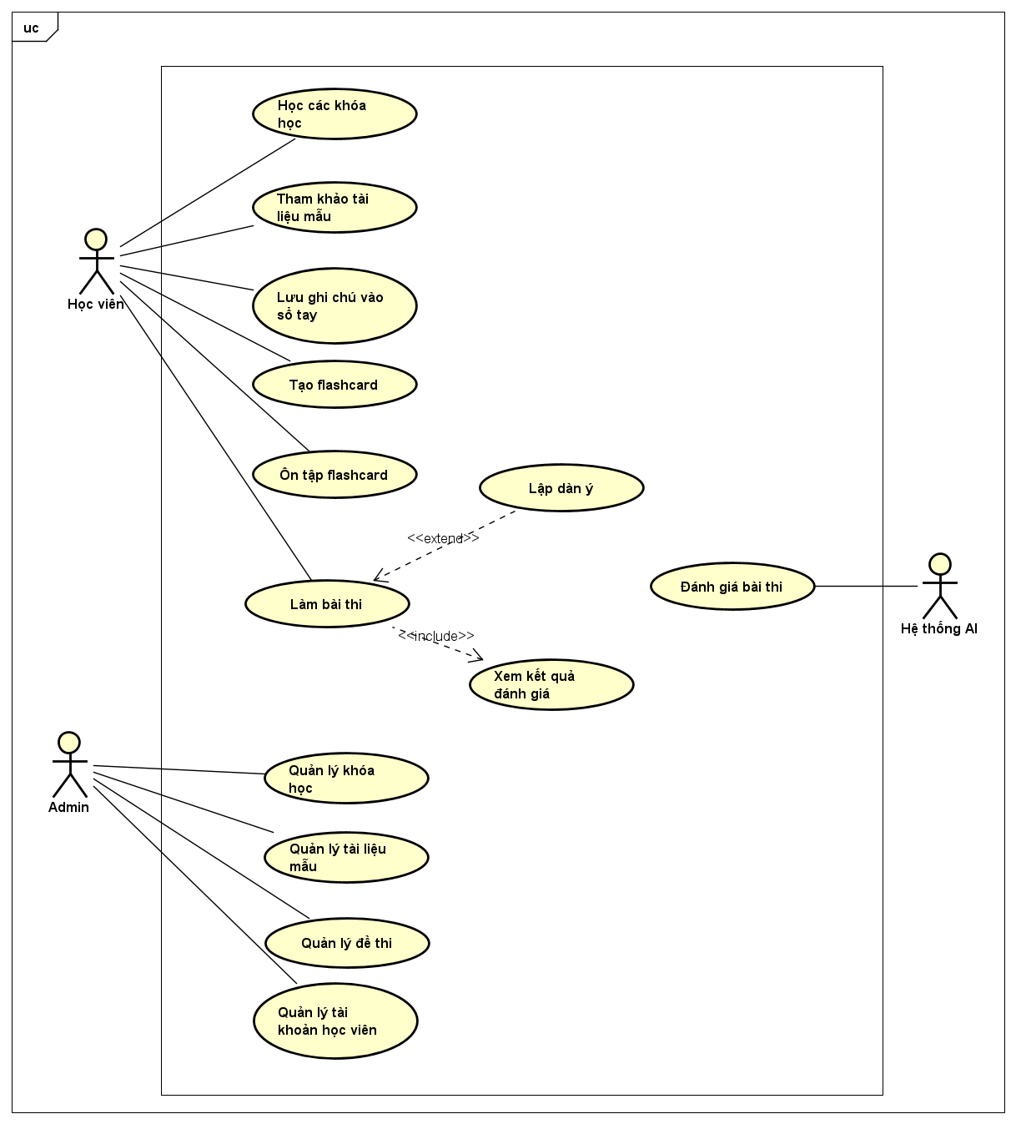
Hình 1. Biểu đồ Usecase tổng quan

1.1. Danh sách tác nhân
Hệ thống bao gồm 3 tác nhân chính:
- Học viên: Người dùng cuối đăng nhập vào hệ thống để học tập, tham khảo tài liệu, quản lý kiến thức cá nhân và thực hiện luyện đề/thi thử.
- Admin: Người vận hành nền tảng, chịu trách nhiệm quản lý nội dung (khóa học, tài liệu, đề thi) và theo dõi tình hình hoạt động của hệ thống cũng như học viên.
- Hệ thống AI: Tác nhân đóng vai trò tiếp nhận, phân tích, xử lý ngôn ngữ tự nhiên và trả về kết quả đánh giá bài thi của học viên.

1.2. Danh sách các Usecase theo tác nhân

1.2.1. Usecase theo học viên
- Học các khóa học: Học viên truy cập và học các bài giảng ( chứa các video, lý thuyết ngữ pháp, từ vựng) được phân cấp theo band điểm (5.0, 6.0, 7.0+).
- Tham khảo tài liệu mẫu: Học viên đọc và phân tích các bài mẫu IELTS Writing chất lượng cao có sẵn trên hệ thống.
- Lưu ghi chú vào sổ tay: Trong quá trình học hoặc đọc tài liệu mẫu, học viên có thể lưu các ghi chú vào sổ tay cá nhân.
- Tạo flashcard và ôn tập flashcard: Cho phép học viên tạo flashcard về từ vựng, ngữ pháp và thực hiện ôn tập ngẫu nhiên/theo chu kỳ để ghi nhớ sâu.
- Làm bài thi: Học viên tham gia làm bài IELTS Writing Task 2 trên giao diện thi thật có bấm giờ.
- Lập dàn ý: Tùy chọn cho phép học viên phác thảo ý tưởng nhanh trước khi viết bài chi tiết.
- Xem kết quả đánh giá: Sau khi hoàn thành và nộp bài, học viên sẽ nhận được kết quả phân tích chi tiết.

1.2.2. Usecase theo Admin
- Quản lý khóa học: Thêm, sửa, xóa, ẩn/hiện các module bài giảng, video, và tài liệu lý thuyết.
- Quản lý tài liệu mẫu: Cập nhật kho bài mẫu Writing, thiết lập các chú thích, highlight cấu trúc hay để học viên tham khảo.
- Quản lý ngân hàng đề: Cập nhật đề thi thử đa dạng theo các chủ đề bám sát đề thi thực tế.
- Quản lý tài khoản học viên: Xem danh sách, khóa/mở khóa tài khoản, hoặc hỗ trợ cấp lại mật khẩu cho học viên.
- Theo dõi kết quả của học viên: Xem thống kê điểm số, lịch sử làm bài và tiến độ học tập của các học viên trên hệ thống để đánh giá chất lượng nền tảng.

1.2.3. Usecase theo hệ thống AI
- Đánh giá bài thi: Tác nhân AI sẽ tiếp nhận dữ liệu bài làm của học viên, chạy mô hình học sâu để tìm lỗi sai (ngữ pháp, từ vựng, logic), chấm điểm và cấu trúc lại thành dữ liệu phân tích chi tiết để trả về cho học viên xem.

2. Phân rã Usecase trọng tâm

2.1. Usecase “Học các khóa học”
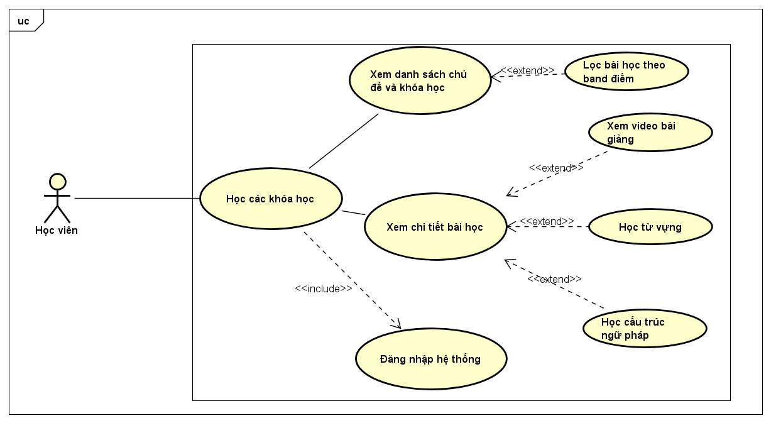
Hình 2. Sơ đồ phân rã Usecase “Học các khóa học”

Tên Usecase | Học các khóa học.
Tác nhân | Học viên.
Tiền điều kiện | Học viên đã đăng nhập tài khoản thành công trên hệ thống.
Mô tả | Học viên có thể duyệt qua các chủ đề, tìm kiếm bài học phù hợp với mục tiêu điểm số của bản thân và trải nghiệm nội dung bài học chi tiết (bao gồm video, từ vựng và cấu trúc ngữ pháp).
Luồng sự kiện chính  (Thành công)
  STT | Hành động
  1. | Học viên truy cập vào mục "Khóa học" trên thanh điều hướng chính.
  2. | Hệ thống gọi API GET /api/courses và render danh sách các chủ đề cùng các khóa học tổng quan.
  3. | Học viên click chọn một khóa học để xem danh sách các bài học trực thuộc.
  4. | Học viên click vào một bài học cụ thể. Hệ thống chuyển hướng sang giao diện học tập chi tiết của bài học đó.
  5. | Tại giao diện chi tiết, học viên tương tác với các tài nguyên học tập được cung cấp sẵn.
Luồng sự kiện thay thế
  STT | Hành động
  2a. | Học viên chọn một mục tiêu điểm số cụ thể trên UI (Ví dụ: Band 6.0). Hệ thống sẽ nối thêm tham số ?targetBand=BAND_6_0 vào API và chỉ hiển thị ra các nội dung bài học phù hợp với trình độ này.
Hậu điều kiện | - Hệ thống hiển thị đúng và đầy đủ các nội dung học tập theo phân quyền và bộ lọc của học viên.  - Hệ thống có thể ghi nhận trạng thái "Đã hoàn thành" cho các bài học mà học viên đã xem xong để theo dõi tiến độ.

2.2. Usecase “Tham khảo tài liệu mẫu”
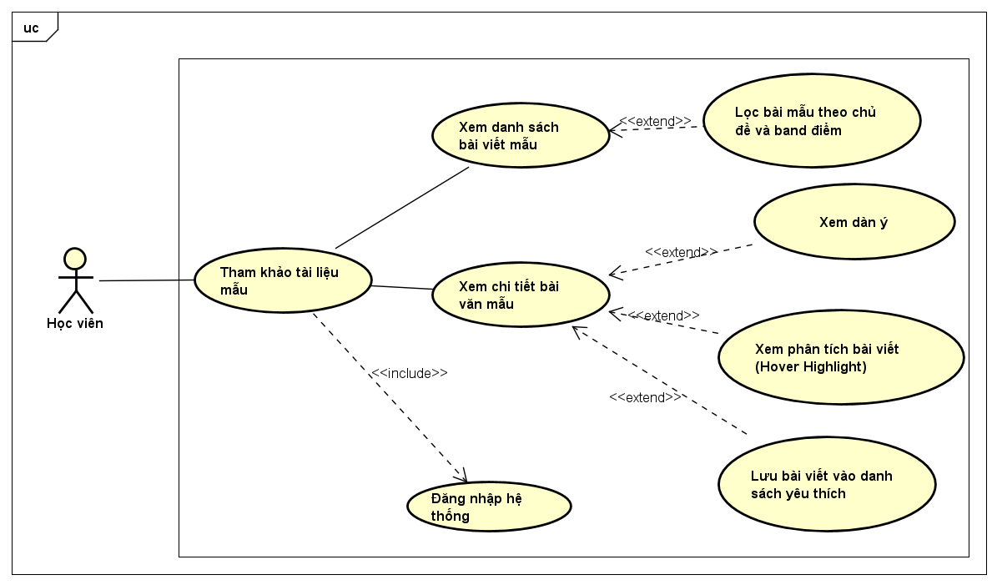
Hình 3. Sơ đồ phân rã Usecase “Tham khảo tài liệu mẫu”
Tên Usecase | Tham khảo tài liệu mẫu.
Tác nhân | Học viên.
Tiền điều kiện | Học viên đã đăng nhập tài khoản thành công trên hệ thống.
Mô tả | Học viên có thể truy cập kho bài luận IELTS Writing Task 2 chất lượng cao. Đặc việt là các highlight phân tích bài viết, cho phép học viên không chỉ đọc mà còn hiểu sâu lý do tại sao một bài viết lại đạt điểm cao thông qua các chú thích chi tiết.
Luồng sự kiện chính  (Thành công)
  STT | Hành động
  1. | Học viên truy cập vào mục "Bài văn mẫu" trên thanh điều hướng chính.
  2. | Hệ thống gọi API GET /api/sample-essays và render giao diện danh sách các bài văn mẫu mới nhất.
  3. | Học viên click chọn một bài viết bất kỳ mà họ quan tâm.
  4. | Hệ thống chuyển hướng sang trang chi tiết của bài viết đó (gọi API GET /api/sample-essays/{id}), hiển thị tiêu đề, mục tiêu Band điểm và nội dung bài viết hoàn chỉnh.
Luồng sự kiện thay thế
  STT | Hành động
  2a. | Học viên sử dụng thanh công cụ lọc để chọn Chủ đề (Ví dụ: Environment, Technology) và Band điểm mục tiêu (Ví dụ: Band 7). Hệ thống lập tức gọi lại API với các query parameter tương ứng để cập nhật lại danh sách bài viết trên màn hình.
  4a. | Học viên bấm nút "Hiển thị dàn ý". Hệ thống render thêm một cột chứa cấu trúc dàn bài nằm song song với bài viết gốc để học viên dễ đối chiếu logic.
  4b. | Học viên di chuột (hover) hoặc bấm vào các cụm từ/cấu trúc câu đã được hệ thống bôi màu sẵn. Hệ thống sẽ hiển thị một Tooltip chứa lời giải thích chi tiết về điểm hay của từ vựng/ngữ pháp đó.
  4c. | Học viên bấm vào biểu tượng "Trái tim" (Bookmark). Hệ thống gọi API POST /api/sample-essays/{id}/favorite để lưu bài viết này vào bảng FavoriteEssay của học viên đó.
Hậu điều kiện | (Nếu có thực hiện luồng 4c) Cơ sở dữ liệu ghi nhận thành công liên kết giữa ID của Học viên và ID của Bài viết mẫu vào danh sách yêu thích. Trạng thái icon "Trái tim" trên giao diện chuyển sang màu đỏ (hoặc trạng thái Active).

2.3. Usecase “Lưu ghi chú vào sổ tay”
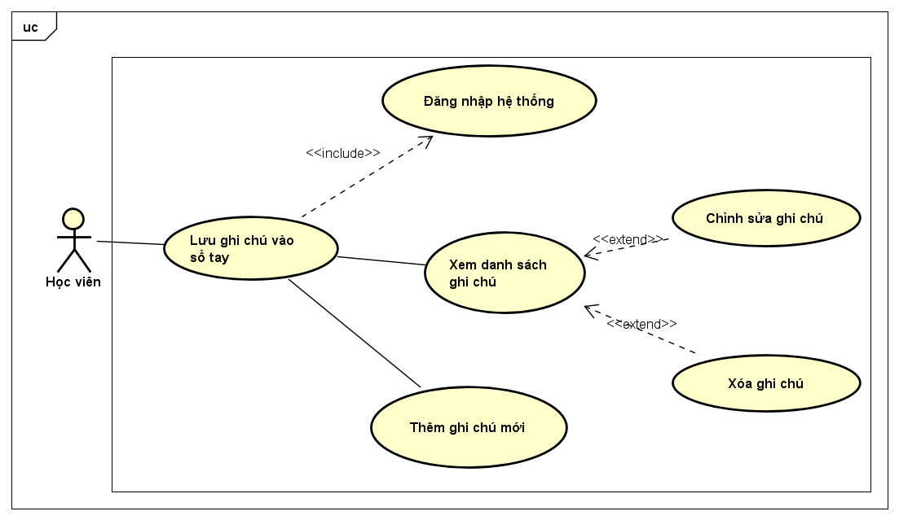
Hình 4. Sơ đồ phân rã Usecase “Lưu ghi chú vào sổ tay”

Tên Usecase | Lưu ghi chú vào sổ tay.
Tác nhân | Học viên.
Tiền điều kiện | Học viên đã đăng nhập tài khoản thành công trên hệ thống.
Mô tả | Sổ tay cung cấp cho học viên một không gian ghi nháp tự do, hiển thị dưới dạng thanh trượt bên cạnh màn hình có thể truy cập ở bất kỳ đâu trên hệ thống. Học viên dùng sổ tay để ghi chép lại các từ vựng, ý tưởng hoặc nhắc nhở cá nhân trong quá trình học.
Luồng sự kiện chính  (Thành công)
  STT | Hành động
  1. | Từ bất kỳ màn hình nào, học viên click vào biểu tượng "Sổ tay" (thường đặt ở góc dưới màn hình).
  2. | Hệ thống kích hoạt trạng thái mở Global Sidebar, trượt giao diện sổ tay ra.
  3. | Hệ thống tự động gọi API GET /api/notebooks để lấy toàn bộ dữ liệu ghi chú nháp của học viên đó và hiển thị thành một danh sách (sắp xếp theo thời gian tạo mới nhất).
Luồng sự kiện thay thế
  STT | Hành động
  3a. | Học viên click vào nút "Thêm ghi chú", một khung nhập liệu trống hiện ra. Học viên gõ nội dung văn bản nháp và bấm "Lưu".  Hệ thống gọi API POST /api/notebooks, lưu dữ liệu vào cơ sở dữ liệu và tự động cập nhật lại danh sách hiển thị trên Sidebar.
  3b. | Học viên chọn một ghi chú đã có trong danh sách, thay đổi nội dung văn bản bên trong và bấm "Cập nhật".  Hệ thống gọi API PUT /api/notebooks/{id}, cập nhật nội dung mới vào cơ sở dữ liệu.
  3c. | Học viên click vào biểu tượng "Thùng rác" cạnh một ghi chú và xác nhận xóa.  Hệ thống gọi API DELETE /api/notebooks/{id}, xóa bản ghi khỏi cơ sở dữ liệu và gỡ ghi chú đó khỏi giao diện Sidebar.
Hậu điều kiện | - Các thay đổi (thêm, sửa, xóa) đối với nội dung nháp được lưu trữ nhất quán vào cơ sở dữ liệu dưới định danh của học viên.  - Sidebar có thể được đóng lại bất cứ lúc nào mà không làm mất dữ liệu đã lưu.

2.4. Usecase “Tạo và ôn tập Flashcard”
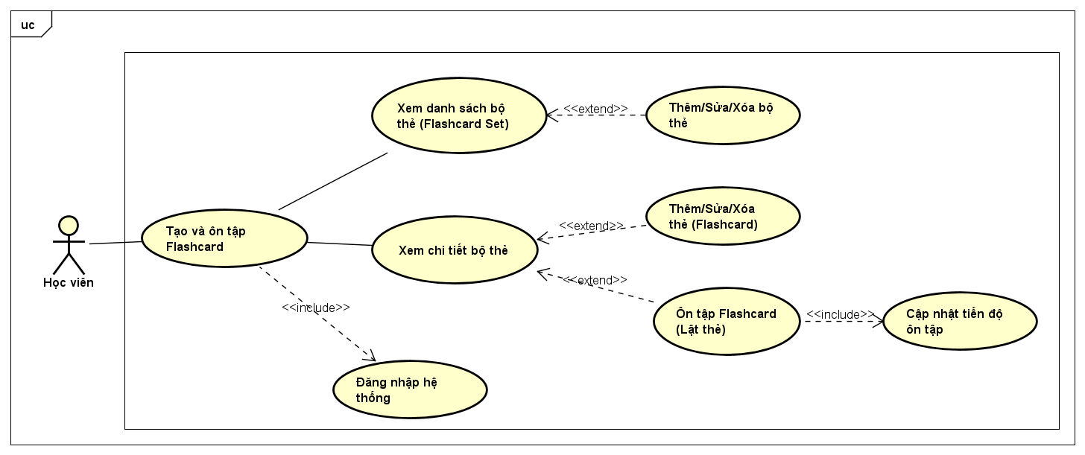
Hình 5. Sơ đồ phân rã Usecase “Tạo và ôn tập Flashcard”

Tên Usecase | Tạo và ôn tập Flashcard
Tác nhân | Học viên.
Tiền điều kiện | Học viên đã đăng nhập tài khoản thành công trên hệ thống.
Mô tả | Cung cấp công cụ giúp học viên ghi nhớ từ vựng và cấu trúc ngữ pháp, dữ liệu được tổ chức thành các bộ Flashcard. Hệ thống tích hợp thuật toán “Lặp lại ngắt quãng” để tối ưu hóa thời gian ôn tập cho từng thẻ.
Luồng sự kiện chính  (Thành công)
  STT | Hành động
  1. | Học viên truy cập vào mục "Flashcard" thông qua thanh điều hướng chính.
  2. | Hệ thống gọi API GET /api/flashcard-sets để truy xuất và hiển thị danh sách toàn bộ các bộ thẻ mà học viên đã tạo, kèm theo thông tin tổng quan (tiêu đề, số lượng thẻ, số thẻ đến hạn ôn tập).
  3. | Học viên click chọn một bộ thẻ để tiến hành quản lý hoặc học tập.
  4. | Hệ thống chuyển sang màn hình chi tiết của bộ thẻ đó, hiển thị danh sách các thẻ Flashcard bên trong.
Luồng sự kiện thay thế
  STT | Hành động
  2a. | Học viên bấm "Tạo bộ thẻ mới" (nhập tiêu đề và mô tả), hoặc bấm vào icon tùy chỉnh trên một bộ thẻ hiện có để "Đổi tên" hoặc "Xóa" toàn bộ thẻ. Hệ thống gọi các API CRUD tương ứng (POST, PUT, DELETE /api/flashcard-sets).
  4a. | Trong màn hình chi tiết bộ thẻ, học viên có thể gõ nội dung vào frontContent (Mặt trước - ví dụ: từ vựng) và backContent (Mặt sau - ví dụ: định nghĩa, ví dụ) để thêm thẻ mới. Học viên cũng có thể chỉnh sửa nội dung hoặc xóa các thẻ đang có.
  4b. | Học viên bấm nút "Bắt đầu ôn tập". Hệ thống chuyển sang giao diện học tập toàn màn hình. Màn hình hiển thị mặt trước của thẻ. Học viên suy nghĩ và bấm "Lật thẻ" để xem mặt sau.
  4b.1 | Hệ thống tiếp nhận kết quả đánh giá, áp dụng thuật toán “Lặp lại ngắt quãng” để tính toán và cập nhật lại trường nextReviewDate (Ngày ôn tập tiếp theo) và reviewCount cho thẻ vừa học.
Hậu điều kiện | - Dữ liệu thẻ và bộ thẻ được tạo, cập nhật hoặc xóa thành công trong Database.  - Thuật toán cập nhật chính xác ngày ôn tập tiếp theo cho từng thẻ, đảm bảo lần truy cập sau hệ thống chỉ đề xuất các thẻ đã đến hạn.

2.5. Usecase “Làm bài thi”
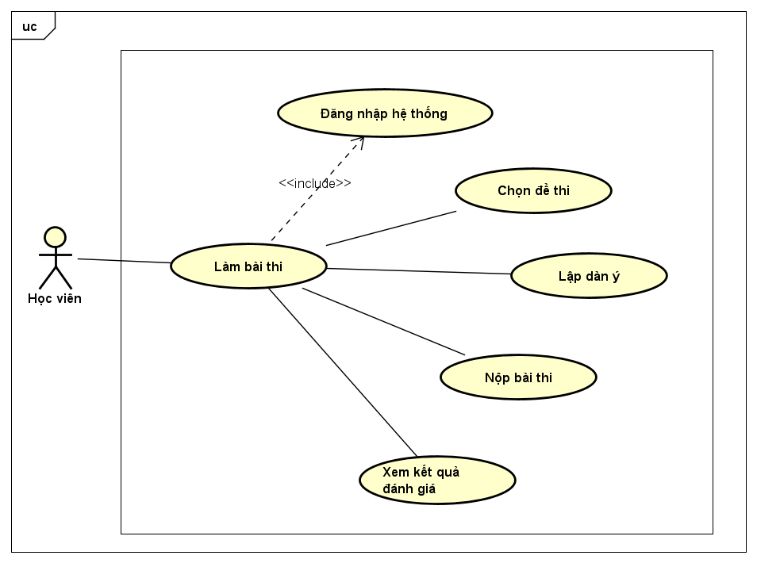
Hình 6. Sơ đồ phân rã Usecase “Làm bài thi”

Tên Usecase | Làm bài thi.
Tác nhân | Học viên.
Tiền điều kiện | Học viên đã đăng nhập tài khoản thành công trên hệ thống.
Mô tả | Cung cấp môi trường giả lập thi thực tế cho IELTS Writing Task 2 (có bấm giờ). Sau khi nộp bài, hệ thống AI sẽ tự động chấm điểm, trả về Band điểm chi tiết và chỉ ra các lỗi sai cụ thể (ngữ pháp, từ vựng, logic) thông qua việc bôi màu trực tiếp lên bài làm của học viên.
Luồng sự kiện chính  (Thành công)
  STT | Hành động
  1. | Học viên truy cập danh sách đề thi và chọn một đề bài để bắt đầu.
  2. | Hệ thống khởi tạo giao diện chia đôi màn hình. Bên trái hiển thị nội dung đề bài, bên phải là khung soạn thảo. Hệ thống bắt đầu đếm ngược 40 phút và đếm số từ theo thời gian thực. Học viên tiến hành gõ bài làm.
  3. | Học viên bấm nút "Nộp bài" (hoặc hệ thống tự động thu bài khi hết 40 phút). Hệ thống lưu bài viết sau đó gửi cho hệ thống AI để chấm điểm.
  4. | Giao diện Frontend nhận kết quả từ hệ thống AI. Màn hình hiển thị kết quả bao gồm: Điểm Overall, điểm 4 tiêu chí thành phần, và bài viết gốc với các đoạn text bị highlight tại những vị trí có lỗi sai.
Luồng sự kiện thay thế
  STT | Hành động
  2a. | Học viên bấm nút "Gợi ý ý tưởng". Hệ thống sẽ trượt mở một Panel hiển thị nội dung dàn ý mẫu đã được biên soạn sẵn cho đề thi đó để học viên tham khảo cấu trúc viết.
  4a. | Học viên di chuột hoặc bấm vào một cụm từ bị bôi màu trên bài làm. Hệ thống hiển thị một Tooltip chứa chi tiết: loại lỗi (Từ vựng/Ngữ pháp), lời giải thích bằng tiếng Việt và gợi ý cách sửa.
Hậu điều kiện | - Bài làm và kết quả chấm của AI được lưu trữ trong Database.  - Học viên có thể truy cập lại lịch sử làm bài bất cứ lúc nào để xem lại các đánh giá này.

2.6. Usecase “Xem kết quả đánh giá”
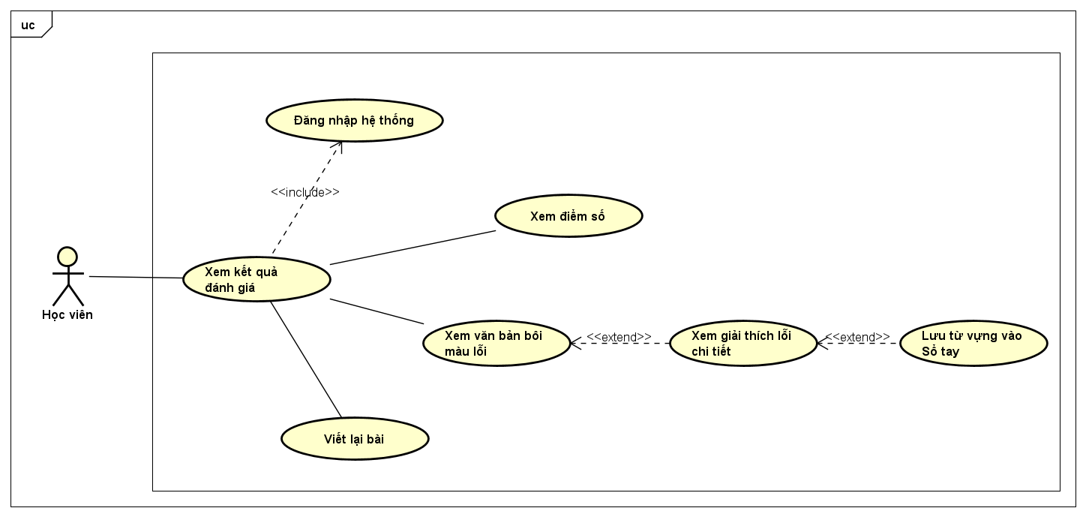
Hình 7. Sơ đồ phân rã Usecase "Xem kết quả đánh giá"

Tên Usecase | Xem kết quả đánh giá.
Tác nhân | Học viên.
Tiền điều kiện | Học viên đã đăng nhập vào hệ thống.  Học viên đã nộp bài thi thành công và tiến trình chấm điểm của AI đã hoàn tất.
Mô tả | Cho phép học viên xem lại toàn bộ kết quả phân tích bài thi IELTS Writing Task 2 sau khi AI xử lý xong, bao gồm điểm số, chi tiết các lỗi sai, giải thích.
Luồng sự kiện chính  (Thành công)
  STT | Hành động
  1. | Học viên nhấp vào thông báo bài thi đã chấm xong hoặc chọn bài thi có trạng thái "Đã có kết quả" trong lịch sử học tập.
  2. | Hệ thống truy xuất dữ liệu kết quả phân tích
  3. | Hệ thống hiển thị giao diện chia đôi màn hình.
  4. | Ở khu vực tổng quan, hệ thống hiển thị điểm số tổng (Overall Band Score) và điểm thành phần (Task Response, Coherence & Cohesion, Lexical Resource, Grammatical Range & Accuracy).
  5. | Ở khu vực hiển thị bài viết, hệ thống hiển thị nguyên văn bài làm của học viên, trong đó các lỗi sai (ngữ pháp, từ vựng, logic) được bôi màu trực tiếp (highlight) dựa trên tọa độ vị trí trả về từ AI.
Luồng sự kiện thay thế
  STT | Hành động
  2a. | Nếu hệ thống không thể parse được dữ liệu kết quả (ví dụ: file JSON từ AI bị hỏng), hệ thống hiển thị thông báo "Dữ liệu kết quả bị lỗi, vui lòng liên hệ Admin hoặc thử lại sau" và cung cấp nút quay lại trang chủ.
  5a. | Học viên click/hover chuột vào một đoạn văn bản đang được bôi màu lỗi. Hệ thống hiển thị một hộp thoại (tooltip/popover) chứa giải thích chi tiết bằng tiếng Việt về lý do sai, kèm theo gợi ý cách sửa chữa tối ưu từ AI.
  5b. | Học viên thêm ghi chú mới vào sổ tay dựa vào những đánh giá của hệ thống AI.
  5c. | Học viên bấm nút "Viết lại bài này". Hệ thống tạo ra một phiên bản bài nộp mới giữ nguyên đề bài nhưng làm trống khung nhập liệu để học viên tự sửa lỗi.
Hậu điều kiện | - Học viên nắm được band điểm và các điểm cần cải thiện trong bài viết.  - (Tùy chọn) Các ghi chú mới được lưu thành công vào Sổ tay của học viên.  - (Tùy chọn) Một phiên làm bài mới được khởi tạo nếu học viên chọn viết lại bài.

2.7. Usecase “Quản lý khóa học”
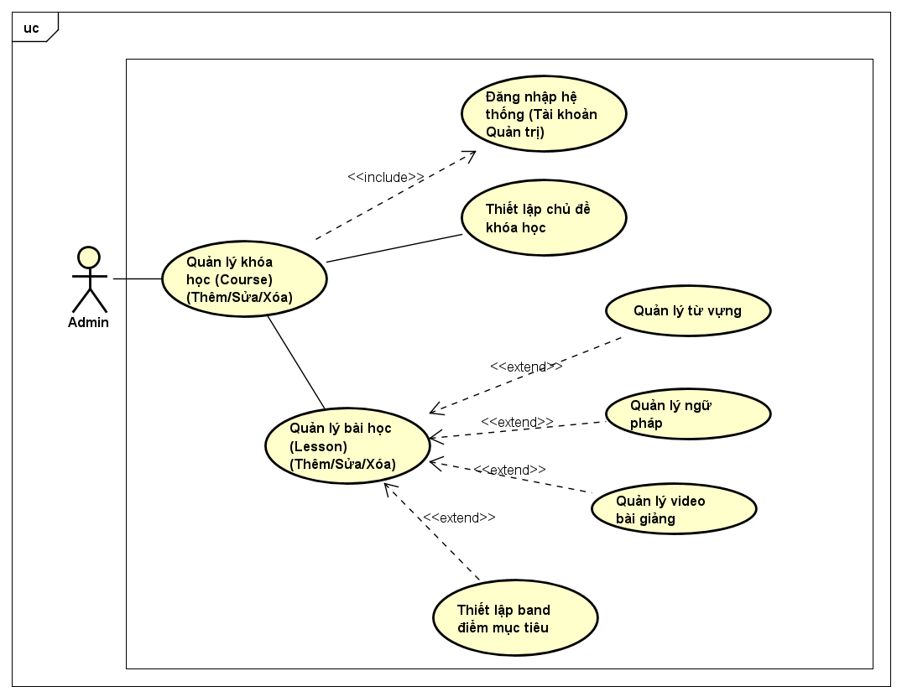
Hình 8. Sơ đồ phân rã Usecase “Quản lý khóa học”

Tên Usecase | Quản lý khóa học.
Tác nhân | Quản trị viên (Admin).
Tiền điều kiện | Quản trị viên đã đăng nhập tài khoản quản trị thành công trên hệ thống.
Mô tả | Cung cấp bộ công cụ để Admin xây dựng và quản trị cấu trúc chương trình học. Admin có thể tạo mới, chỉnh sửa, xóa các khóa học, thiết lập chủ đề, cũng như đi sâu vào việc quản lý từng bài học với các tài nguyên đi kèm như từ vựng, ngữ pháp, video và thiết lập band điểm.
Luồng sự kiện chính  (Thành công)
  STT | Hành động
  1. | Admin truy cập vào Dashboard quản trị và chọn mục "Quản lý khóa học".
  2. | Admin xem danh sách và thực hiện các thao tác thêm mới, sửa, hoặc xóa các khóa học tổng thể.
  3. | Đối với mỗi khóa học, Admin có thể phân loại bằng cách gán nó vào một chủ đề cụ thể.
  4. | Trong một khóa học, Admin xây dựng lộ trình chi tiết bằng cách thêm mới, sửa, hoặc xóa các bài học.
Luồng sự kiện thay thế
  STT | Hành động
  4a. | Admin chọn một mức Band điểm từ danh sách thả xuống (targetBand: BAND_5_0, BAND_6_0, BAND_7_PLUS) để xác định độ khó của bài học.
  4b. | Admin nhập URL video hoặc upload file video. Điền thông tin Tiêu đề video và Thời lượng.  Hệ thống cập nhật dữ liệu này vào mảng tài liệu nhúng videos bên trong bản ghi Lesson của MongoDB.
  4c. | Admin gõ nội dung vào các form để thêm từ vựng (gồm word, meaning, example) và ngữ pháp (gồm structure, explanation, example).  Hệ thống lưu các dữ liệu này vào các mảng vocabularies và grammars nằm bên trong bản ghi Lesson.
Hậu điều kiện | - Dữ liệu chủ đề, khóa học và bài học được lưu trữ hoặc cập nhật thành công vào cơ sở dữ liệu MongoDB.  - Ngay sau khi Admin bấm "Lưu", các nội dung này sẽ lập tức hiện trên giao diện ứng dụng của học viên.

2.8. Usecase “Quản lý tài liệu mẫu”
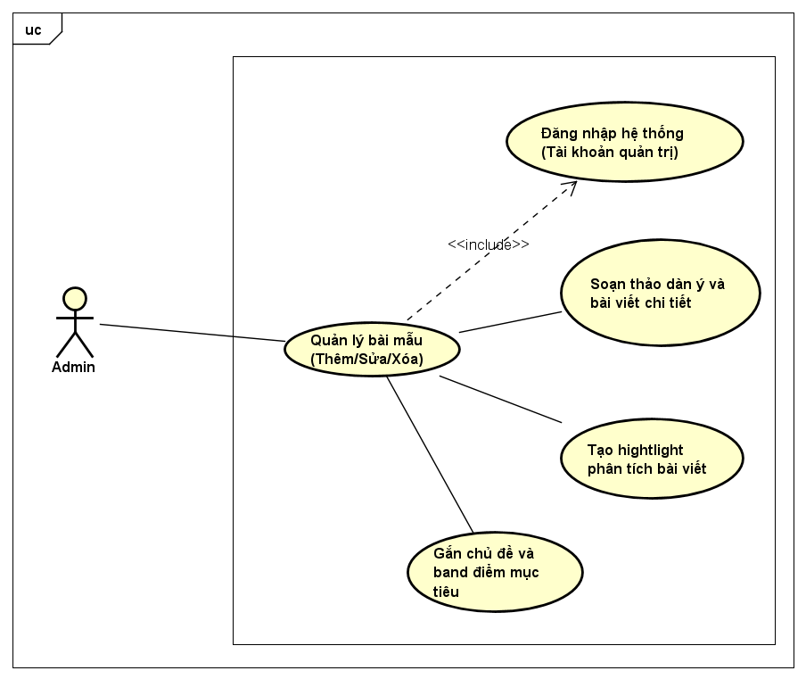
Hình 9. Sơ đồ phân rã Usecase “Quản lý tài liệu mẫu”
Tên Usecase | Quản lý tài liệu mẫu.
Tác nhân | Quản trị viên (Admin).
Tiền điều kiện | Quản trị viên đã đăng nhập tài khoản quản trị thành công trên hệ thống.
Mô tả | Cung cấp công cụ cho Admin xây dựng và quản lý kho bài luận mẫu IELTS Writing Task 2 chất lượng cao, đặc biệt là công cụ soạn thảo cho phép Admin highlight các đoạn văn bản hay, giúp học viên hiểu rõ tại sao một từ vựng hay cấu trúc câu lại đạt điểm cao.
Luồng sự kiện chính  (Thành công)
  STT | Hành động
  1. | Admin truy cập vào Dashboard quản trị và chọn menu "Quản lý Bài mẫu".
  2. | Hệ thống hiển thị danh sách toàn bộ các bài văn mẫu hiện có trên hệ thống (gọi API GET /api/sample-essays). Admin có thể xem tổng quan, tìm kiếm hoặc xóa bài viết.
  3. | Admin click vào nút "Thêm bài mẫu mới" hoặc click vào icon "Chỉnh sửa" trên một bài mẫu cụ thể.
  4. | Hệ thống mở ra giao diện soạn thảo bài mẫu chi tiết. Admin tiến hành cập nhật các thông tin và cấu hình nội dung.
  5. | Admin bấm "Lưu". Hệ thống gọi API POST hoặc PUT /api/sample-essays, lưu bản ghi vào MongoDB và thông báo thành công.
Luồng sự kiện thay thế
  STT | Hành động
  4a. | Admin chọn một chủ đề từ danh sách thả xuống và gán mức điểm mục tiêu (targetBand, ví dụ: BAND_7) cho bài mẫu.
  4b. | Admin gõ hoặc dán nội dung vào hai vùng văn bản: khung dàn ý và khung bài viết.
  4c. | Trên khung soạn thảo bài viết, Admin dùng chuột bôi đen một cụm từ hoặc một câu văn ăn điểm.  Hệ thống UI hiển thị một Popup nhỏ ngay tại vị trí bôi đen.  Admin chọn loại chú thích (Từ vựng, Ngữ pháp, Logic) và gõ nội dung giải thích vào Popup, sau đó bấm "Lưu chú thích".  Hệ thống tính toán vị trí ký tự bắt đầu và kết thúc của đoạn text vừa bôi đen trong bài viết, sau đó lưu lại cùng với những chú thích phía trên.
Hậu điều kiện | - Toàn bộ dữ liệu bài viết cùng các chú thích được lưu trữ trong collection SampleEssay của MongoDB.  - Bài mẫu lập tức hiển thị trên ứng dụng của học viên. Các đoạn văn bản có tọa độ Highlight sẽ được Frontend hiển thị với màu sắc tương ứng.

2.9. Usecase “Quản lý đề thi”
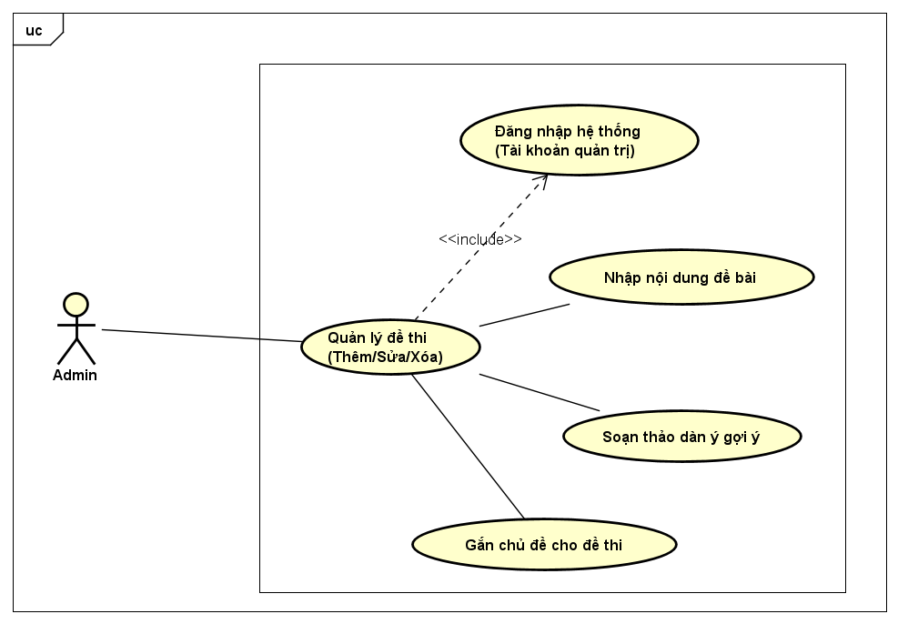
Hình 10.Sơ đồ phân rã Usecase “Quản lý ngân hàng đề”

Tên Usecase | Quản lý đề thi.
Tác nhân | Quản trị viên (Admin).
Tiền điều kiện | Quản trị viên đã đăng nhập tài khoản quản trị thành công trên hệ thống.
Mô tả | Cung cấp giao diện để Admin quản trị kho đề thi IELTS Writing Task 2. Điểm đặc biệt là cho phép Admin soạn thảo sẵn các "Dàn ý gợi ý" cho từng đề thi, nhằm hỗ trợ học viên định hướng khi bị bí ý tưởng trong quá trình làm bài.
Luồng sự kiện chính  (Thành công)
  STT | Hành động
  1. | Admin truy cập vào Dashboard quản trị và chọn mục "Quản lý ngân hàng đề".
  2. | Hệ thống gọi API GET /api/exam-questions để hiển thị danh sách toàn bộ các đề thi hiện có. Admin có thể xem tổng quan, tìm kiếm đề thi theo từ khóa hoặc xóa các đề thi không còn sử dụng.
  3. | Admin click vào nút "Thêm đề thi mới" hoặc click vào icon "Chỉnh sửa" trên một đề thi cụ thể.
  4. | Hệ thống mở ra form giao diện tạo đề thi.
  5. | Sau khi điền đầy đủ thông tin, Admin bấm nút "Lưu". Hệ thống gọi API POST hoặc PUT /api/exam-questions, lưu bản ghi mới vào MongoDB và thông báo thành công.
Luồng sự kiện thay thế
  STT | Hành động
  4a. | Admin chọn một chủ đề (ví dụ: Health, Environment, Crime) từ danh sách thả xuống.  Hệ thống liên kết đề thi với chủ đề tương ứng, giúp học viên dễ dàng lọc đề thi theo nhóm chủ đề khi luyện tập.
  4b. | Admin gõ hoặc dán nguyên văn đoạn text tiếng Anh của đề thi IELTS Writing Task 2 vào trường đề bài.
  4c. | Admin biên soạn các ý chính cần triển khai (Mở bài, Thân bài 1, Thân bài 2, Kết bài) vào trường dàn ý gợi ý.  Hệ thống lưu trữ đoạn văn bản này. Khi học viên làm bài thi và bấm nút "Gợi ý ý tưởng", hệ thống sẽ truy xuất đúng trường dữ liệu này để hiển thị ra màn hình Split-screen.
Hậu điều kiện | - Dữ liệu đề thi mới được lưu trữ an toàn trong collection ExamQuestion của MongoDB.  - Ngay sau khi Admin tạo xong, đề thi sẽ xuất hiện trên ứng dụng của học viên tại mục luyện tập, sẵn sàng để học viên chọn và làm bài.

2.10. Usecase “Quản lý tài khoản học viên”
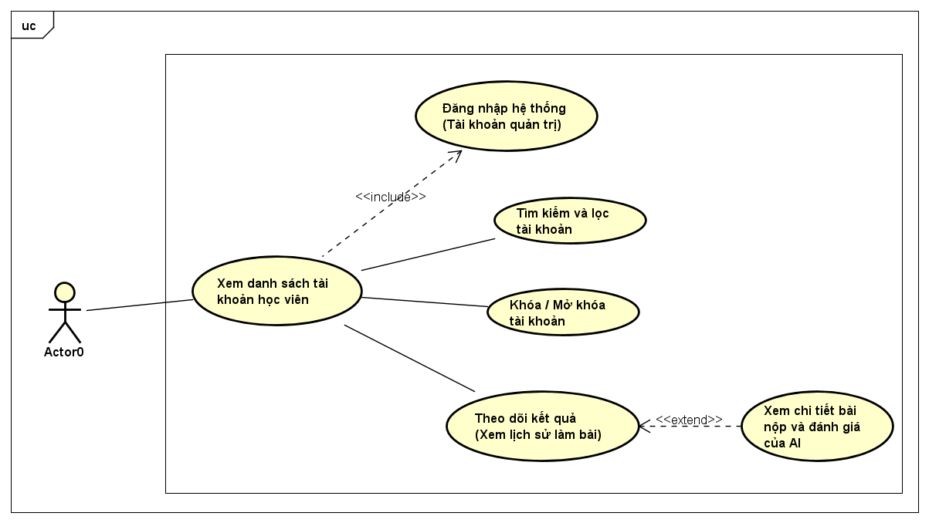
Hình 11. Sơ đồ phân rã Usecase “Quản lý tài khoản học viên”
Tên Usecase | Quản lý tài khoản học viên
Tác nhân | Quản trị viên (Admin).
Tiền điều kiện | Quản trị viên đã đăng nhập tài khoản quản trị thành công trên hệ thống.
Mô tả | Cung cấp cho Admin công cụ để quản lý tài khoản của học viên trên hệ thống (tìm kiếm, khóa/mở khóa tài khoản). Đồng thời, cho phép Admin theo dõi tiến độ học tập của từng cá nhân thông qua việc xem lại lịch sử các bài thi IELTS Writing Task 2 mà học viên đó đã nộp và kết quả chấm chữa chi tiết từ Hệ thống AI.
Luồng sự kiện chính  (Thành công)
  STT | Hành động
  1. | Admin truy cập vào Dashboard quản trị và chọn menu "Quản lý Tài khoản".
  2. | Hệ thống gọi API GET /api/users?role=STUDENT để lấy dữ liệu.
  3. | Giao diện hiển thị một bảng danh sách các tài khoản học viên bao gồm các thông tin cơ bản: tên, email, ngày đăng ký, trạng thái (Active/Banned), và tổng số bài đã nộp.
Luồng sự kiện thay thế
  STT | Hành động
  3a. | Admin nhập email/tên vào ô tìm kiếm hoặc chọn bộ lọc trạng thái (Active/Banned).  Hệ thống gọi lại API với các query parameters tương ứng để thu hẹp danh sách hiển thị trên bảng.
  3b. | Admin bấm vào nút "Khóa tài khoản" trên một dòng học viên cụ thể và xác nhận.  Hệ thống gọi API PUT /api/users/{id}/status, cập nhật trạng thái trong MongoDB. Học viên bị khóa sẽ lập tức bị vô hiệu hóa JWT Token và không thể đăng nhập hoặc thực hiện API call được nữa.
  3c. | Admin bấm vào tên hoặc biểu tượng "Xem chi tiết" của một học viên.  Hệ thống chuyển hướng sang trang Profile của học viên đó, hiển thị biểu đồ điểm số và danh sách toàn bộ các bài thi mà học viên này đã thực hiện.
  3c.1 | Admin bấm vào một bài thi cụ thể trong danh sách lịch sử.  Hệ thống render lại giao diện hiển thị bài thi tương tự như góc nhìn của học viên (Chỉ có thể đọc). Admin có thể xem được bài viết gốc, điểm số các tiêu chí, và di chuột vào các đoạn text bị bôi màu để xem hệ thống AI đã nhận xét học viên này như thế nào.
Hậu điều kiện | - Trạng thái tài khoản (Active/Banned) được cập nhật nhất quán vào Database.  - Admin nắm bắt được chất lượng học tập của học viên để có thể đưa ra các hỗ trợ chuyên môn nếu cần thiết.

III. Thiết kế kiến trúc hệ thống
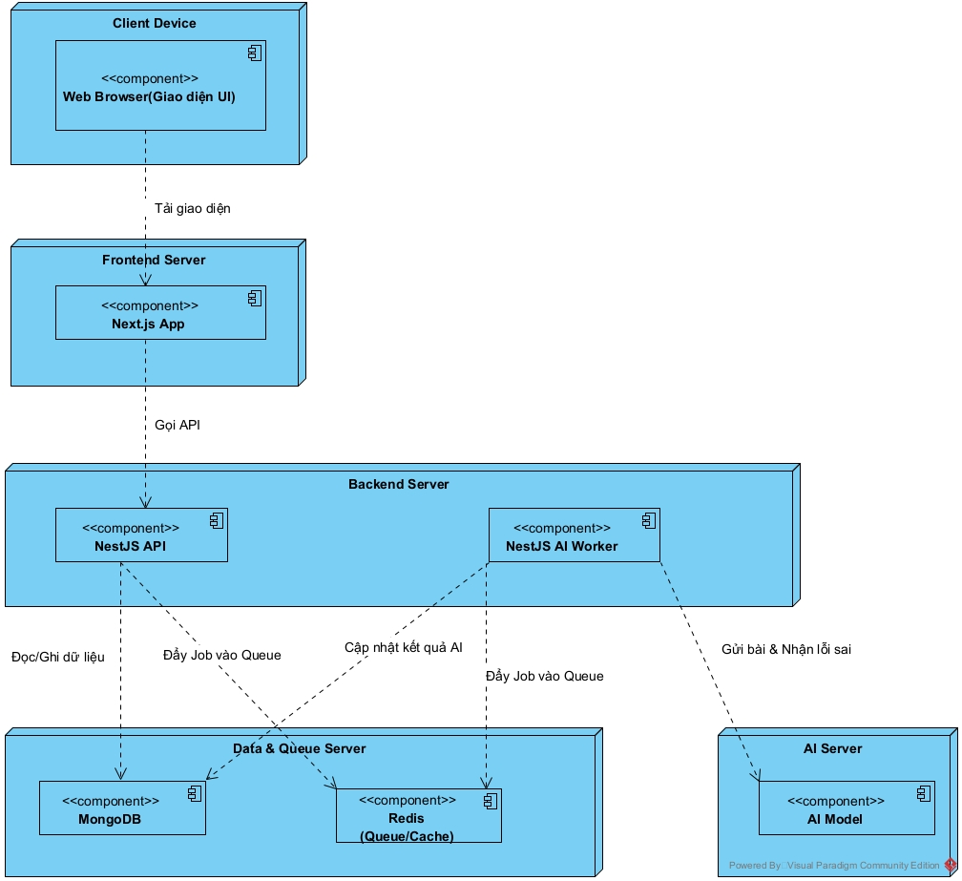
Hình 12. Deployment Diagram tổng thể hệ thống

1. Các thành phần trong hệ thống
Hệ thống được chia thành 5 cụm máy chủ/thiết bị chính. Ngoại trừ thiết bị của Client, toàn bộ các máy chủ backend đều sử dụng Docker Engine làm môi trường thực thi để đóng gói và vận hành phần mềm.
- Client Device:
- Các thiết bị phần cứng của học viên và Quản trị viên (PC, Laptop).
- Trình duyệt Web (Web Browser). Môi trường này sẽ tải và chạy mã nguồn UI (được build từ React/Next.js), phục vụ các tương tác người dùng như làm bài thi, xem kết quả, ghi chú sổ tay.
- Frontend Server:
- Cụm máy chủ chuyên biệt để xử lý việc tạo giao diện.

- Backend Server: được chia làm 2 tiến trình độc lập.
- API Server: Container chứa NestJS API, chịu trách nhiệm xử lý các request RESTful và kết nối WebSocket từ Client.
- AI Worker: Container chứa NestJS Worker chạy ngầm, chịu trách nhiệm giao tiếp với Message Queue để lấy tác vụ chấm bài và gọi máy chủ AI.

- Database & Queue Server: Máy chủ quản trị cơ sở dữ liệu và hệ thống lưu trữ bộ nhớ đệm nội bộ.
  - Container MongoDB lưu trữ toàn bộ dữ liệu quan hệ và kết quả phân tích AI dưới định dạng JSONB.
  - Container Redis đóng vai trò là Message Queue (quản lý hàng đợi bài nộp) và Cache (lưu trữ tạm thời các bài mẫu để tăng tốc độ truy xuất).
- AI Server:
  - Container chứa mô hình AI chuyên xử lý logic chấm điểm và sinh ra kết quả phân tích văn bản.

2. Các giao thức kết nối
- Thiết bị Client giao tiếp với hệ thống qua giao thức HTTPS để tải giao diện từ Frontend Server và gọi các RESTful API đến Backend Server.
- Thiết bị Client duy trì một kết nối WSS (WebSocket Secure) trực tiếp với Backend API Server để nhận tín hiệu cập nhật thời gian thực khi AI chấm bài xong.
- Frontend gọi Backend: Next.js Container gọi NestJS API thông qua giao thức HTTP nội bộ để thực hiện Server-Side Rendering trước khi trả trang về cho Client.
- Giao tiếp Cơ sở dữ liệu: Cả API Server và AI Worker đều kết nối tới PostgreSQL qua giao thức TCP để thực hiện các lệnh đọc/ghi (CRUD).
- Giao tiếp Hàng đợi: API Server đẩy Job vào Redis và AI Worker lấy Job từ Redis qua giao thức TCP.
- Giao tiếp AI: AI Worker đẩy Prompt và nhận kết quả phân tích từ AI Server thông qua giao thức HTTP/REST trong một luồng mạng nội bộ hoàn toàn khép kín.

IV. Thiết kế dữ liệu và lưu trữ
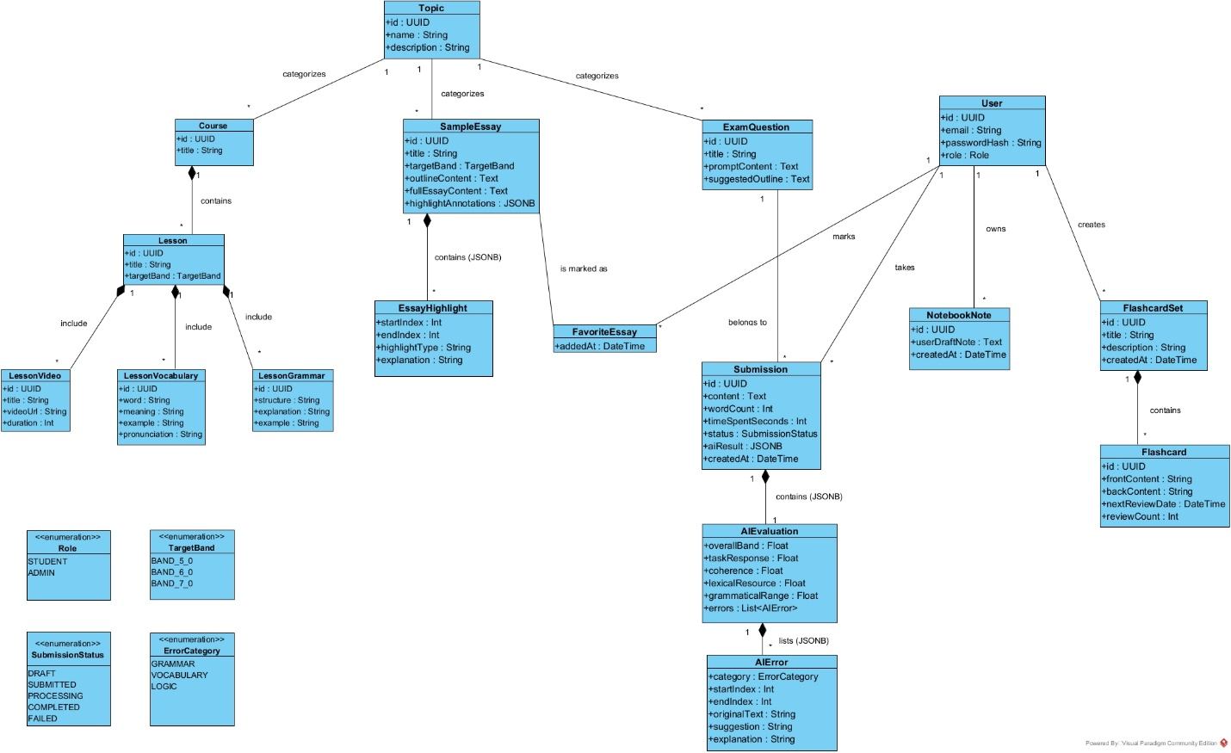
Hình 13. Class Diagram

1. Các kiểu dữ liệu liệt kê (Enums)
- Role: Phân quyền hệ thống (STUDENT, ADMIN).
- TargetBand: Phân loại mục tiêu điểm số (BAND_5_0, BAND_6_0, BAND_7_0).
- SubmissionStatus: Quản lý vòng đời bài nộp (DRAFT, SUBMITTED, PROCESSING, COMPLETED, FAILED).
- ErrorCategory: Phân loại lỗi do AI phát hiện (GRAMMAR, VOCABULARY, LOGIC).

2. Các lớp cốt lõi
- User: Quản lý thông tin định danh của người dùng (Học viên/Admin), bao gồm ID định danh duy nhất (UUID), email và mật khẩu mã hóa.
- Topic: Nhóm các Khóa học (Course), Bài văn mẫu (SampleEssay) và Đề thi (ExamQuestion) theo các chủ đề (Ví dụ: Environment, Education,…).

3. Đặc tả theo Module nghiệp vụ
Module 1: Hệ thống khóa học
- Course: Đại diện cho một khóa học tổng thể thuộc một chủ đề cụ thể.
- Lesson: Các bài học chi tiết nằm trong khóa học. Thuộc tính targetBand được đặt ở đây giúp hệ thống lọc ra đúng bài học phù hợp với mục tiêu của học viên.
- Tài nguyên bài học: Mỗi Lesson chứa ba loại tài nguyên độc lập: LessonVideo (bài giảng hình ảnh), LessonVocabulary (từ vựng) và LessonGrammar (cấu trúc ngữ pháp).
Module 2: Kho Tài liệu bài mẫu
- SampleEssay: Lưu trữ nội dung bài mẫu. Được tách bạch rõ ràng giữa phần dàn ý (outlineContent) và bài viết hoàn chỉnh (fullEssayContent).
- EssayHighlight (JSONB): Là một cấu trúc dữ liệu (lưu dưới dạng JSONB trong DB) nhằm lưu tọa độ của từ vựng/cấu trúc hay (startIndex, endIndex) cùng lời giải thích chi tiết.
- FavoriteEssay: Bảng trung gian lưu lại hành vi đánh dấu "yêu thích" bài mẫu của Học viên, giúp họ truy cập lại nhanh chóng.
Module 3: Sổ tay & Flashcard
- NotebookNote: Chứa các ghi chép tự do.
- FlashcardSet & Flashcard: Quản lý học từ vựng theo cấu trúc "Bộ thẻ". Flashcard chứa thông tin hai mặt thẻ và thuật toán quản lý thời gian ôn tập (nextReviewDate, reviewCount).
Module 4: Luyện tập & Chấm chữa AI
- ExamQuestion: Lưu trữ đề bài thi thử. Thuộc tính suggestedOutline cung cấp các gợi ý lập dàn ý trong trường hợp học viên bị bí ý tưởng.
- Submission: Đại diện cho bài làm của học viên. Chứa thông tin về số từ (wordCount), thời gian làm bài (timeSpentSeconds), trạng thái xử lý (status) và kết quả chấm của AI (aiResult).
- AIEvaluation & AIError (JSONB): Lớp giao diện (Interface) ánh xạ với cục dữ liệu JSON trả về từ AI. Nó phân rã chi tiết điểm thành phần (Task Response, Coherence...), cùng danh sách các lỗi sai (AIError). Mỗi lỗi sai lưu tọa độ để Frontend bôi màu, kèm theo gợi ý sửa (suggestion) và giải thích (explanation).

V. Thiết kế luồng xử lý và tương tác

1. Luồng đọc bài viết mẫu
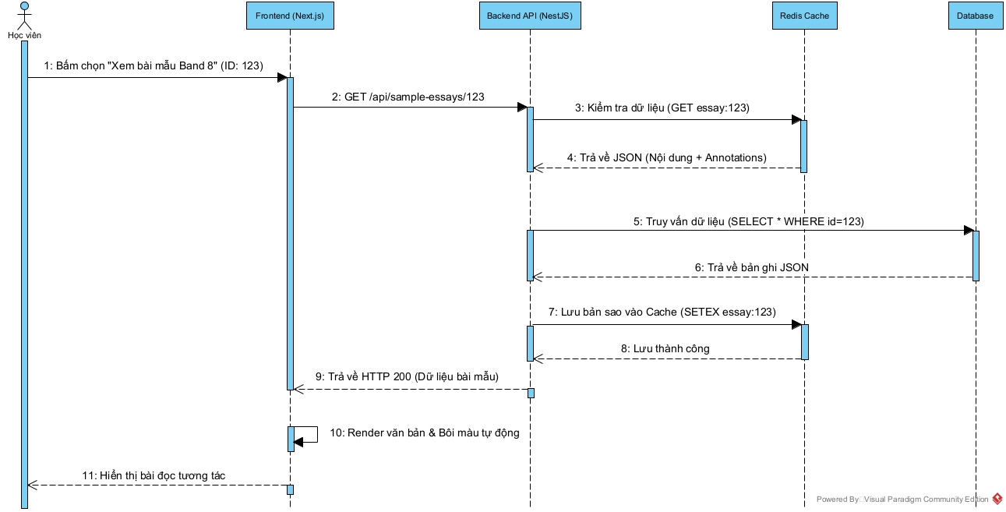
Hình 14. Sequence Diagram luồng đọc bài viết mẫu

1.1. Thành phần tham gia
- Học viên: Người dùng trực tiếp thực hiện thao tác trên nền tảng.
- Frontend (Next.js): Ứng dụng client-side đảm nhiệm việc hiển thị bài mẫu và xử lý các tương tác UI (highlight, tooltip).
- Backend (NestJS): Máy chủ xử lý logic truy xuất dữ liệu từ bộ đệm/DB và ghi nhận dữ liệu sổ tay.
- Redis Cache: Bộ nhớ đệm giúp tăng tốc độ truy xuất các bài mẫu.
- Database (MongoDB): Cơ sở dữ liệu chính lưu trữ nội dung bài mẫu.

1.2. Luồng hoạt động chi tiết
- Bước 1: Học viên thao tác bấm chọn "Xem bài mẫu Band 8" (ví dụ có ID là 123) trên giao diện.
- Bước 2: Frontend gửi một HTTP GET Request (GET /api/sample-essays/123) tới Backend API.
- Bước 3: Backend tiến hành kiểm tra xem bài mẫu này đã tồn tại trong bộ đệm chưa bằng lệnh GET essay:123 tới Redis Cache.
- (Khối điều kiện - alt): Kiểm tra trạng thái Cache
  - Trường hợp Cache Hit (Có dữ liệu trong bộ đệm):
    - Bước 4: Redis trả thẳng chuỗi JSON (bao gồm nội dung bài và các chú thích) về cho Backend.
  - Trường hợp Cache Miss (Không tìm thấy dữ liệu):
    - Bước 5: Redis trả về giá trị Null cho Backend.
    - Bước 6: Backend tiến hành truy vấn dữ liệu từ cơ sở dữ liệu chính bằng lệnh SELECT * WHERE id=123.
    - Bước 7: Database trả về bản ghi JSON của bài mẫu cho Backend.
    - Bước 8: Backend thực hiện lưu một bản sao của dữ liệu vừa lấy được vào Redis Cache (SETEX essay:123) để phục vụ nhanh chóng cho các yêu cầu ở lần sau.
- Bước 9: Backend phản hồi mã HTTP 200 kèm theo dữ liệu bài mẫu hoàn chỉnh cho Frontend.
- Bước 10: Frontend thực hiện quá trình nội bộ: render đoạn văn bản và tự động bôi màu (highlight) các từ vựng/cấu trúc dựa trên dữ liệu nhận được.
- Bước 11: Frontend hiển thị bài đọc tương tác hoàn chỉnh lên màn hình cho Học viên.

2.Luồng nộp bài

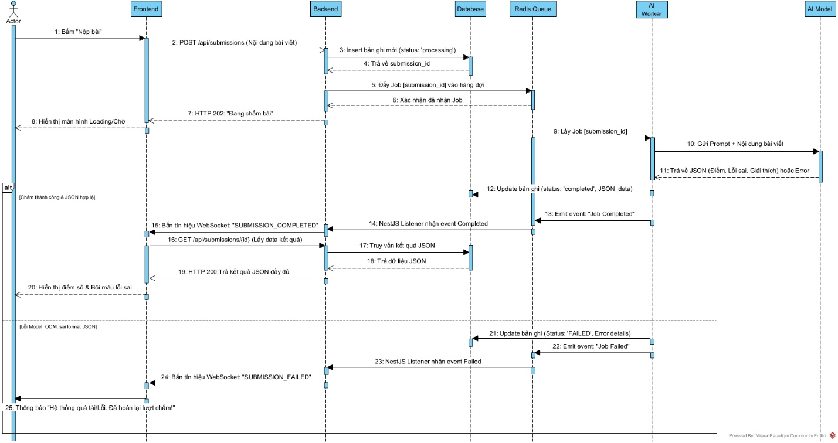
Hình 15. Sequence Diagram luồng nộp bài

2.1. Các thành phần tham gia
- Học viên: Người dùng thực hiện nộp bài thi trên nền tảng.
- Frontend (Next.js): Ứng dụng client-side quản lý giao diện làm bài và hiển thị kết quả (Split-screen).
- Backend (NestJS): Máy chủ API chính xử lý logic nghiệp vụ, xác thực và quản lý luồng dữ liệu.
- Database (MongoDB): Cơ sở dữ liệu chính lưu trữ thông tin bài nộp và kết quả chấm chữa dưới định dạng JSONB.
- Redis (Message Queue): Hệ thống hàng đợi trung gian giúp quản lý các tác vụ nặng một cách tuần tự.
- AI Worker: Tiến trình độc lập chuyên trách việc lấy Job từ Queue và giao tiếp với mô hình AI.
- AI Model: Mô hình AI đánh giá bài thi.

2.2. Luồng hoạt động chi tiết
Giai đoạn 1: Tiếp nhận bài thi (Luồng Đồng bộ - Client-side) Luồng này diễn ra tức thì, giúp giải phóng giao diện người dùng không bị treo trong lúc chờ AI xử lý.
- Bước 1: Học viên hoàn thành bài viết và bấm nút "Nộp bài" trên giao diện.
- Bước 2: Frontend gửi một HTTP POST Request chứa nội dung bài viết tới Backend API (/api/submissions).
- Bước 3: Backend tiếp nhận dữ liệu và khởi tạo một bản ghi mới trong Database với trạng thái PROCESSING.
- Bước 4: Database trả về mã định danh submission_id cho Backend.
- Bước 5: Backend tạo một Job chứa submission_id và đẩy vào Message Queue (Redis).
- Bước 6: Khi Queue xác nhận đã nhận Job thành công.
- Bước 7: Backend phản hồi về Frontend mã HTTP 202 (Accepted) - thông báo hệ thống đã tiếp nhận yêu cầu.
- Bước 8: Frontend chuyển giao diện sang trạng thái Loading để học viên biết hệ thống đang chấm bài.
Giai đoạn 2: Xử lý chấm điểm và cập nhật kết quả: Luồng này diễn ra ngầm ở phía server. Khởi chạy độc lập với thao tác của người dùng.
- Bước 9: AI Worker liên tục lắng nghe Message Queue và "rút" (dequeue) Job chứa submission_id ra để xử lý.
- Bước 10: Worker kết hợp nội dung bài viết của học viên với bộ Prompt và gửi yêu cầu tới AI Model.
- Bước 11: AI Model xử lý và trả về kết quả dưới định dạng chuỗi JSON (bao gồm điểm số, danh sách lỗi sai, vị trí bôi màu và giải thích chi tiết).
Nhánh 2A: Luồng thành công
- Bước 12: Nếu AI trả về kết quả hợp lệ, Worker tiến hành cập nhật bản ghi trong Database sang trạng thái COMPLETED, đồng thời lưu trữ toàn bộ chuỗi JSON vào trường JSONB.
- Bước 13: Worker phát một sự kiện qua kênh của Queue với nội dung "Job Completed".
- Bước 14: Backend (đang lắng nghe sự kiện) nhận được thông báo hoàn tất.
- Bước 15: Backend bắn một tín hiệu WebSocket có tên SUBMISSION_COMPLETED tới Frontend của đúng học viên đó.
- Bước 16: Nhận được tín hiệu, Frontend chủ động gọi một HTTP GET Request (/api/submissions/{id}) để lấy dữ liệu.
- Bước 17: Backend truy xuất dữ liệu JSONB từ Database.
- Bước 18: Database trả về dữ liệu JSONB cho Backend.
- Bước 19: Backend trả dữ liệu JSONB về cho Frontend (HTTP 200).
- Bước 20: Frontend parse dữ liệu và render giao diện Split-screen, hiển thị điểm số và bôi màu trực tiếp lên các lỗi sai trên văn bản.
Nhánh 2B: Luồng ngoại lệ
- Bước 21: Nếu AI Model gặp sự cố (quá tải VRAM, timeout) hoặc trả về JSON sai định dạng, Worker lập tức cập nhật bản ghi trong Database thành FAILED kèm theo chi tiết lỗi.
- Bước 22: Worker phát sự kiện "Job Failed" cho Redis Queue.
- Bước 23: Backend nhận event Failed
- Bước 24: Backend nhận thông báo lỗi và bắn tín hiệu WebSocket SUBMISSION_FAILED về Frontend.
- Bước 25: Frontend hiển thị thông báo lỗi cho học viên (ví dụ: "Hệ thống AI đang quá tải, vui lòng thử lại sau") và có thể tự động hoàn lại lượt chấm bài nếu cần.

3. Vòng đời của một bài nộp
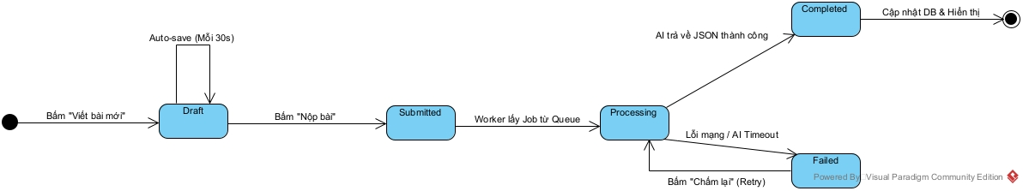
Hình 16. State machine diagram vòng đời của một bài nộp

3.1.Danh sách các trạng thái:
- Draft: Trạng thái khởi tạo ban đầu. Bài viết đang trong quá trình soạn thảo bởi học viên, chưa được gửi đi chấm điểm.
- Submitted: Trạng thái chờ. Bài viết đã được đóng gói, lưu vào cơ sở dữ liệu và đẩy vào hàng đợi, chờ AI Worker lấy ra để xử lý.
- Processing: Trạng thái thực thi. Bài viết đã được đưa vào mô hình AI để tìm lỗi và chấm điểm.
- Complete: Trạng thái thành công. AI đã trả về kết quả JSON hợp lệ, hệ thống đã lưu kết quả phân tích vào cơ sở dữ liệu.
- Failed: Trạng thái ngoại lệ. Tiến trình chấm bài gặp sự cố kỹ thuật (ví dụ: máy chủ AI quá tải, hết thời gian chờ - timeout, hoặc mất kết nối mạng).

3.2. Bảng mô tả sự kiện chuyển trạng thái
Trạng thái hiện tại | Sự kiện kích hoạt (Trigger Event) | Hành động của hệ thống (Action) | Trạng thái tiếp theo
[Khởi tạo] | Học viên bấm nút "Viết bài mới" | Tạo một bản ghi mới trong DB (ID bài nộp). | Draft
Draft | Hệ thống kích hoạt Auto-save (Mỗi 30s) | Lưu đè nội dung đang viết vào DB để tránh mất dữ liệu. | Draft
Draft | Học viên bấm nút "Nộp bài" | Đẩy Job (chứa ID bài nộp) vào Redis Queue. | Submitted
Submitted | AI Worker lấy Job từ Queue | Cập nhật DB để thông báo bài đang được chấm. Gọi Model AI. | Processing
Processing | AI trả về chuỗi JSON thành công | Parse dữ liệu, chuẩn bị cập nhật vào trường JSONB. | Completed
Processing | Xảy ra lỗi mạng hoặc AI Timeout | Ghi log lỗi, hoàn lại lượt chấm cho học viên. | Failed
Failed | Học viên bấm nút "Chấm lại" (Retry) | Đẩy lại Job vào hàng đợi ưu tiên (Queue) để xử lý lại. | Processing
Completed | Tiến trình cập nhật DB & Hiển thị | Bắn tín hiệu WebSocket cho Frontend, hiển thị màn hình Split-screen. | [Kết thúc]

4. Luồng xem kết quả đánh giá bài thi AI

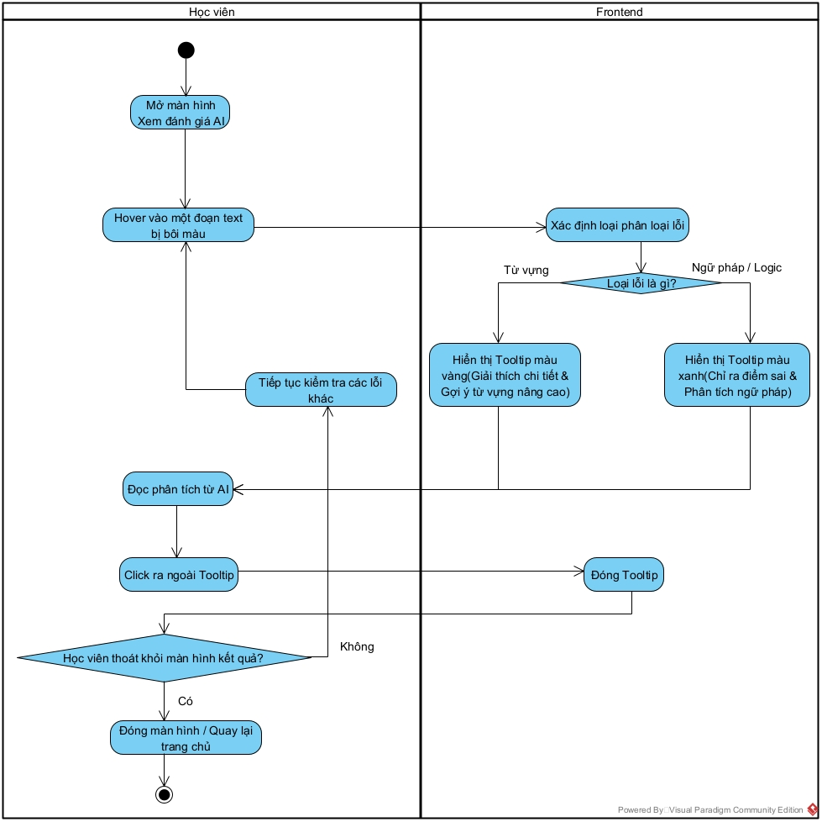
Hình 17. Activity diagram xem kết quả đánh giá bài thi AI

4.1. Thành phần tham gia
- Học viên: Người dùng trực tiếp đọc bài và tương tác với các vùng văn bản.
- Frontend: Hệ thống giao diện chịu trách nhiệm render UI, xử lý sự kiện và phân loại dữ liệu lỗi từ chuỗi JSONB.

4.2. Luồng hoạt động chi tiết:
- Bước 1: Học viên chủ động mở màn hình "Xem kết quả đánh giá AI" đối với một bài thi đã có trạng thái hoàn tất chấm điểm.
- Bước 2: Trên vùng hiển thị bài viết, học viên thực hiện thao tác nhấp chuột hoặc rê chuột vào một đoạn văn bản đang bị bôi màu.
- Bước 3: Frontend sẽ trích xuất thông tin từ khối dữ liệu JSONB tương ứng với tọa độ/vị trí đoạn text đó để xác định phân loại lỗi.
- Bước 4: Dựa vào kết quả phân loại, hệ thống rẽ nhánh luồng hiển thị giao diện (UI):
  - Lỗi Từ vựng: Frontend hiển thị một Tooltip màu vàng. Nội dung bên trong bao gồm phần giải thích chi tiết lý do dùng từ chưa chuẩn và cung cấp các gợi ý từ vựng nâng cao để thay thế.
  - Lỗi Ngữ pháp / Logic: Frontend hiển thị một Tooltip màu xanh. Nội dung tập trung vào việc chỉ đích danh điểm sai cấu trúc và đưa ra các phân tích chuẩn về mặt ngữ pháp.
- Bước 5: Học viên đọc phần giải thích và phân tích từ AI được hiển thị trên Tooltip.
- Bước 6: Sau khi đọc xong, học viên nhấp chuột ra một vùng trống bên ngoài Tooltip.
- Bước 7: Frontend lập tức đóng Tooltip đang hiển thị.
- Bước 8: Hệ thống đánh giá trạng thái hiện tại của học viên:
  - Trường hợp học viên chưa thoát màn hình: Luồng nghiệp vụ quay ngược (backward) trở lại Bước 2. Học viên tiếp tục tìm kiếm và tương tác với các đoạn văn bản bôi màu khác để xem lỗi.
  - Trường hợp học viên chủ động thoát: Học viên bấm nút đóng màn hình kết quả hoặc chọn quay lại trang chủ/trang quản lý. Tiến trình kết thúc toàn bộ.

VI. Thiết kế API
MODULE 1: HỆ THỐNG KHÓA HỌC

1. Lấy danh sách Bài học theo Band điểm mục tiêu
- Endpoint: GET /api/courses/{courseId}/lessons
- Mục đích: Khi học viên vào một khóa học và chọn Band điểm, API này sẽ trả về danh sách các bài học (kèm video, từ vựng, ngữ pháp) được filter chính xác theo Band đó.
- Query Parameters: ?targetBand=BAND_6_0 (Bắt buộc)
- Response (200 OK):
{
"data": [
{
"id": "l1-uuid",
"title": "Cách viết Introduction ăn điểm",
"targetBand": "BAND_6_0",
"videos": [
{
"id": "v1",
"title": "Phân tích đề",
"videoUrl": "https://...",
"duration": 300
}
],
"vocabularies": [
{
"id": "voc1",
"word": "mitigate",
"meaning": "giảm nhẹ",
"example": "mitigate the impact",
"pronunciation": " /ˈmɪt̬.ə.ɡeɪt/ ",
}
],
"grammars": [
{
"id": "g1",
"structure": "Not only... but also",
"explanation": "...",
"example": "..."
}
]
}
]
}
MODULE 2: KHO TÀI LIỆU & BÀI MẪU

2. Xem chi tiết bài mẫu
- Endpoint: GET /api/sample-essays/{essayId}
- Mục đích: Trả về dàn ý, bài viết đầy đủ và danh sách các tọa độ highlight để Frontend render bôi màu và tooltip.
- Response (200 OK):
{
"data": {
"id": "e1-uuid",
"title": "Government funding for space exploration",
"targetBand": "BAND_7_PLUS",
"outlineContent": "- Body 1: Benefits of space technology...\n- Body 2: Pressing issues on Earth...",
"fullEssayContent": "It is argued by some that government funding should...",
"highlightAnnotations": [
{
"startIndex": 12,
"endIndex": 25,
"highlightType": "VOCABULARY",
"explanation": "'argued by some' là cấu trúc bị động giúp câu văn khách quan hơn."
}
]
}
}

3. Lưu bài mẫu vào danh sách yêu thích
- Endpoint: POST /api/sample-essays/{essayId}/favorite
- Mục đích: Toggle (Bật/Tắt) trạng thái yêu thích bài mẫu của học viên đang đăng nhập.
- Response (200 OK):
{
"message": "Đã thêm vào danh sách yêu thích thành công.",
"data": {
"isFavorite": true,
"addedAt": "2026-03-02T10:00:00Z"
}
}

MODULE 3: SỔ TAY CÁNHÂN & FLASHCARD

4. Tạo ghi chú mới vào sổ tay
- Endpoint: POST /api/notebooks
- Mục đích: Nhận dữ liệu ghi chú từ Bài mẫu / Đánh giá AI.
- Request Payload:
{
"userDraftNote": " The goverment should make a law.
Lỗi sai động từ. Nên dùng: enact a law / impose stricter laws."
}
- Response (201 Created):
{
"message": "Đã lưu vào sổ tay.",
"data": { "id": "note-uuid", "createdAt": "2026-03-02T10:15:00Z" }
}

5. Tạo Flashcard trong một bộ thẻ
- Endpoint: POST /api/flashcard-sets/{setId}/flashcards
- Mục đích: Tạo một thẻ Flashcard.
- Request Payload:
{
"frontContent": "enact / impose (v) a law",
"backContent": "Ban hành luật. Ví dụ: The government should enact stricter laws."
}
- Response (201 Created):
{
"data": {
"id": "fc-uuid",
"nextReviewDate": "2026-03-03T00:00:00Z",
"reviewCount": 0
}
}

MODULE 4: LUYỆN TẬP & CHẤM CHỮA AI (PRACTICE & AI)

6. Lấy chi tiết đề thi
- Endpoint: GET /api/exam-questions/{questionId}
- Mục đích: Tải nội dung đề thi. Frontend sẽ gọi thêm thuộc tính suggestedOutline khi học viên bấm nút "Gợi ý ý tưởng" trên giao diện làm bài.
- Response (200 OK):
{
"data": {
"id": "q1-uuid",
"title": "Cambridge 18 - Test 1",
"promptContent": "Many manufactured food and drink products contain high levels of sugar...",
"suggestedOutline": "- Nguyên nhân: Thực phẩm chế biến sẵn rẻ, dễ tiếp cận...\n- Hậu quả: Gây béo phì, gánh nặng y tế..."
}
}

7. Nộp bài thi mới
- Endpoint: POST /api/submissions
- Mục đích: Nhận bài làm của học viên, lưu vào cơ sở dữ liệu với trạng thái SUBMITTED và đẩy Job vào Redis Queue để AI Worker xử lý.
- Authentication: Yêu cầu JWT Token (Header: Authorization: Bearer <token>).
Request Payload (JSON):
{
"examQuestionId": "550e8400-e29b-41d4-a716-446655440000",
"content": "The widespread use of the internet has brought many benefits, but it also has some drawbacks. In my opinion...",
"timeSpentSeconds": 2340,
"wordCount": 275
}
Response - HTTP 201 Created (JSON):
{
"message": "Submission received and is being processed.",
"data": {
"submissionId": "a1b2c3d4-e5f6-7890-1234-56789abcdef0",
"status": "SUBMITTED",
"createdAt": "2026-03-02T10:35:00Z"
}
}

8. Lấy chi tiết kết quả bài thi
- Endpoint: GET /api/submissions/{id}
- Mục đích: Truy xuất dữ liệu bài thi. Nếu AI đã chấm xong, trả về kèm điểm số và mốc tọa độ lỗi sai (từ trường JSONB).
- Authentication: Yêu cầu JWT Token (Backend cần verify user đang request đúng là chủ sở hữu của bài nộp này).
Response - HTTP 200 OK (JSON):
{
"data": {
"id": "a1b2c3d4-e5f6-7890-1234-56789abcdef0",
"examQuestionId": "550e8400-e29b-41d4-a716-446655440000",
"content": "The widespread use of the internet has brought many benefits...",
"status": "COMPLETED",
"timeSpentSeconds": 2340,
"wordCount": 275,
"aiResult": {
"overallBand": 6.5,
"taskResponse": 6.0,
"coherence": 6.5,
"lexicalResource": 7.0,
"grammaticalRange": 6.0,
"errors": [
{
"category": "GRAMMAR",
"startIndex": 12,
"endIndex": 26,
"originalText": "widespread use",
"suggestion": "widespread usage",
"explanation": "Trong ngữ cảnh này, 'usage' sẽ phù hợp hơn để chỉ thói quen sử dụng thay vì 'use'."
}
]
},
"createdAt": "2026-03-02T10:35:00Z"
}
}
(Ghi chú: Nếu status vẫn đang là PROCESSING, trường aiResult sẽ trả về null)

9. Giao thức Real-time (WebSockets)
Để tránh việc Frontend phải gọi API liên tục, hệ thống sử dụng WebSockets (ví dụ: thư viện Socket.IO trên NestJS) để bắn thông báo một chiều từ Server về Client ngay khi AI chấm xong.
Cơ chế Kết nối và Xác thực
- Namespace: /ws/submissions
- Authentication (Handshake): Khi Client khởi tạo kết nối WebSocket, cần truyền JWT Token vào payload auth hoặc query string. Backend sẽ giải mã token này, lấy ra userId và tự động join Socket đó vào một Room riêng biệt có tên dạng room_user_{userId}. Điều này đảm bảo thông báo chấm bài của ai sẽ chỉ gửi đúng về thiết bị của người đó.
Luồng Sự kiện (Event Flow)
- Client Lắng nghe: Ngay khi kết nối thành công, Next.js Client thiết lập lắng nghe một event tên là submission_status_updated.
- Worker Hoàn tất: Khi AI Worker xử lý xong, nó cập nhật trạng thái bản ghi trong PostgreSQL thành COMPLETED (hoặc FAILED).
- Phát tín hiệu (Emit): Backend API phát sự kiện vào đúng Room của người dùng.
Payload Sự kiện được đẩy về Frontend (JSON):
// Event Name: "submission_status_updated"
{
"submissionId": "a1b2c3d4-e5f6-7890-1234-56789abcdef0",
"status": "COMPLETED",
"message": "AI đã hoàn tất việc chấm bài thi của bạn!",
"timestamp": "2026-03-02T10:36:15Z"
}
Xử lý tại Frontend (Next.js)
Khi trình duyệt bắt được tín hiệu này:
- Trường hợp 1: Nếu học viên vẫn đang kiên nhẫn đợi ở màn hình chờ, Frontend sẽ tự động kích hoạt lời gọi GET /api/submissions/{submissionId} để tải dữ liệu aiResult và render ngay màn hình Split-screen.
- Trường hợp 2: Nếu học viên đang điều hướng ở một trang khác (ví dụ đang học từ vựng ở Module 1), Frontend sẽ bắn ra một Toast Notification nhỏ góc màn hình: "Bài thi của bạn đã chấm xong. Bấm vào đây để xem kết quả."

